简介

LJYZN-101是一款高性能的UHF超高频电子标签一体机，完全自主知识产权设计，结合专有的高效信号处理算法，在保持高识读率的同时，实现对电子标签的快速读写处理，可广泛应用于物流、门禁系统、防伪系统及生产过程控制等多种无线射频识别（RFID）系统。

特点
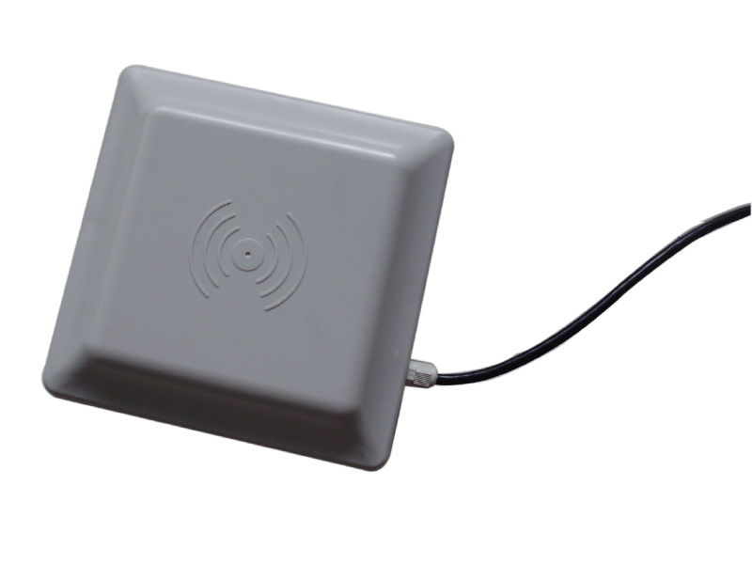
- 完全自主知识产权设计；
- 充分支持符合ISO18000-6B、EPC CLASS1 G2标准的电子标签；
- 工作频率902～928MHz(可以按不同国家或地区要求调整)
- 以广谱跳频(FHSS)或定频发射方式工作；
- 输出功率达至30dBm（可调）；
- 8dbi/12dbi两类天线配置选择，典型读取距离3~5米/10米*；
- 支持自动方式、交互应答方式、触发方式等多种工作模式；
- 低功耗设计，单＋9V电源供电；
- 支持RS232、RS485、韦根等多种用户接口。可选配TCPIP网络接口。
* 有效距离与天线（8dbi或12dbi）、电子标签及工作环境相关。
电特性
- 极限参数
项目 | 符号 | 数值 | 单位
电源电压 | VCC | 16 | V
工作温度 | T_{OPR} | -10~+55 | ℃
贮藏温度 | T_{STR} | -20~+75 | ℃
- 规格
除特别说明，所示规格取自T_{A}＝25℃及VCC＝+9V工作条件下
项目 | 符号 | 最小 | 典型 | 最大 | 单位
电源电压 | VCC | 8 | 9 | 12 | V
工作电流 | I_{C} |  | 350 | 650 | mA
工作频率 | F_{REQ} | 902 |  | 928 | MHz

接口
项目 | 描述
红 | +9V
黑 | GND
浅蓝 | 韦根DATA0
蓝 | 韦根DATA1
紫 | RS485 R+
橙 | RS485 R-
棕 | GND
白 | RS232 RXD
粉 | RS232 TXD
灰 | 外部触发（TTL电平）
注：对于配置TCPIP网络接口的型号UHFREADER18TCP，附加有一个标准RJ45网络插口。

